МУНИЦИПАЛЬНОЕ УЧРЕЖДЕНИЕ
«УПРАВЛЕНИЕ ОБРАЗОВАНИЯ МЕСТНОЙ АДМИНИСТРАЦИИ
ГОРОДСКОГО ОКРУГА ПРОХЛАДНЫЙ, КБР»

Семинар
«От информационной инфраструктуры общеобразовательного учреждения к единому информационному пространству управления муниципальной системой образования»
Доклад
Комплексная модернизация процесса управления образовательным процессом посредством внедрения ПК 3Т «Электронный журнал»
Подготовил:
Цаголов А.Р., заместитель начальника УМК
по информационно-педагогической работе

КБР, г. Прохладный, 2011 год
ЕИП ОУ и УО: возможности и проблемы.
Современное образование возможно лишь при условии создания и использования единого информационного пространства, базирующегося на применении компьютерных и информационно–коммуникационных технологий. Эта фраза взята из предыдущего консультационного семинара для руководителей ОУ, на котором рассматривалась роль ЕИП в управлении образовательным процессом.
Обратите внимание на ключевые понятия «базирующегося» и «информационно-коммуникационных технологий». Все Вы давно стали знатоками в области информационных технологий. В коммуникационных технологиях остаются пробелы, из-за чего возникают непонимания и заблуждения. Хочу передать Вам свои знания и видения рассматриваемого вопроса.
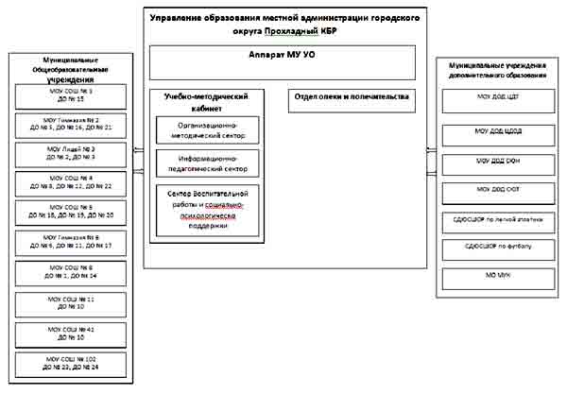
На слайде 1 мы видим полную схему системы образования муниципального округа Прохладный.

Слайд 1.
А вот так на слайде 2 она выглядит с точки зрения проекта модернизации образования и его коммуникационных возможностей.
Как видно на слайде, из единого информационного пространства города выпала самая главная составляющая часть «Управление образования» и немалая часть самого образования - это учреждения дополнительного и дошкольного образования. Если провести аналогию с армией, то передовая (общеобразовательные учреждения) осталась без штаба и без тыла. При таком раскладе дел сложно говорить о полнофункциональном ЕИП образования г. Прохладного, как инструмента управления образовательным процессом. Остается надеяться, что в ближайшее время картина эта изменится к лучшему.
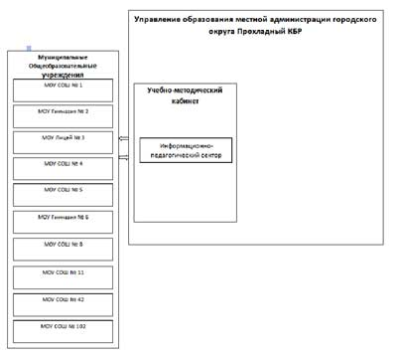

Слайд 2.

Хочу развеять еще одно заблуждение, укрепившееся в сознании руководителей ОУ и заместителей по ИКТ. Возможно, заблуждение это сложилось благодаря информации Интернета, где предлагается модель ЕИП ОУ. Посмотрите на слайд 3 .
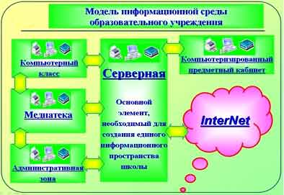

Слайд 3 .
Представленная на слайде модель предполагает наличие серверного оборудования для построения полноценного ЕИП. Это конечно замечательно, но кто из руководителей ОУ может похвастаться наличием или хотя бы возможностью приобретения в ближайшее время такого оборудования. Значит все ЕИП, построенные в ОУ г. Прохладного, кроме Лицея №3, можно считать ущербными, незавершенными? Это не так. Задачи, которые ставятся перед школами сегодня, решаемы техникой, стоящей на вооружении ОУ.
Рассмотрим схемы внутришкольных сетей, построенных в ОУ города.
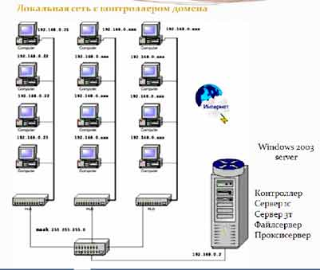
Слайд 4 - схема сети с серверным оборудованием, на котором установлена операционная система Windows 2003 server. «Сервер» является контроллером домена (машиной управляющей работой всей сети), файловым сервером (машиной, на которой хранятся все файлы ОУ используемые в работе), сервером 1С и 3Т (программные продукты одноименных АИС) и прокси сервером, обеспечивающим доступ и контроль пользователей интернета. Представленная схема работает в Лицее №3, являющимся пилотным.

Слайд 4.
Слайд 5 - одноранговая схема с выделенным сервером, на котором установлена ОС Windows XP. Он является файловым сервером ИПС УМК, сервером 1С для управления образования и FTP сервером для всего образования города. На FTP сервере организованы личные каталоги ОУ, УО и общий каталог для всех. FTP сервер призван облегчить обмен документами объемными медиафайлами. Также на нем размещены медиатека УО, содержащая работы выпускников курсов ИКТ, полезные ссылки и программы для работников образования.

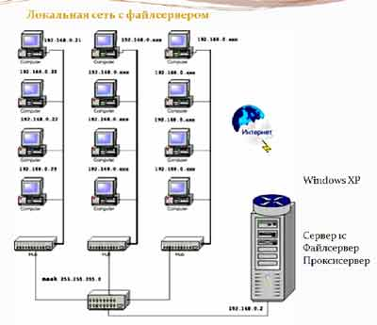

Слайд 5.
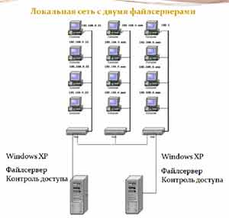
Слайд 6 - одноранговая схема с двумя рабочими станциями, на которых организованы файловые хранилища (файлсерверы). Эти две станции представляют собой учительские компьютеры учебных классов и являются зеркальным отображением друг друга. На них, посредством bat файлов, организовано управление сетью. Такая схема построена в центре дополнительного образования детей и зарекомендовала себя, как очень устойчивая от потери информации.

Слайд 6.
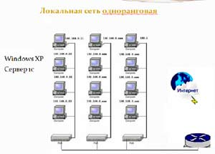
Слайд 7 - одноранговая схема локальной сети с распределенным файловым пространством и установленного на одной из рабочих станций сетевого ПО 1С для организации АИС управления школой. Данную схему используют большинство ОУ города.

Слайд 7.
Еще раз повторюсь. Все перечисленные схемы внутришкольной сети жизнеспособны и справляются с поставленными перед ними задачами по обустройству ЕИП ОУ.
При выборе схемы нужно ориентироваться на следующее:
- Финансовые возможности.
- Наличие программного обеспечения и возможность поддержания его в актуальном состоянии.
- Ремонтопригодность и ремонтоспособность оборудования.
- Окупаемость соразмерно поставленным задачам.
- Масштабируемость (возможность наращивания мощности сети).
- Наличие квалифицированных кадров способных эксплуатировать построенную сеть.

Несколько слов о коммуникационных возможностях ОУ и образования города в целом. Каждое ОУ получило в свое распоряжение 30 IP – адресов, которые позволяют организовать, как минимум, 2 учебных класса и 8 автоматизированных рабочих мест для управления школой. Если применить специальное ПО, то ограничений в количестве подключенного к школьной сети оборудования вообще нет. Сюда могут войти:
- компьютеры;
- сетевые принтеры;
- информационные терминалы;
- IP WEB - камеры;
- мультимедиа - устройства с Ethernet портом;
- и много другое.

Новое в технике рождается, чуть ли не каждые пол года. Но даже перечисленное дает необычайные возможности в построении современного информационного пространства ОУ. Помимо этого, имеющиеся в ОУ ADSL модемы позволяют организовать WiFi - сеть для мобильных устройств, что расширяет возможности ЕИП ОУ.

Выделенное IP - пространство адресов представляет собой единую подсеть. Это значит, что все ОУ города можно соединить в одну виртуальную сеть т.н. VPN. На основе этого можно создать единый каталог файлов, документов, видео, фото, и др. информации, полезной в работе образования. Скажу больше, в такую сеть может быть объединена и вся республика. Скорость передачи информации в VPN больше, чем при работе через интернет.

Подводя итог, хочу отметить, что ОУ города справились с задачей построения единого информационного пространства у себя:
- Внутришкольная сеть организована, работает и объединяет учебные классы, компьютеры предметных классов, и АРМ администрации школ.
- Сайты школ отвечают современным требованиям и поддерживаются в актуальном состоянии.
- Организованы АРМ для работы в АИС «1С:Школа2.5».
- В Лицее №3 установлен и апробирован сервер электронного журнала.
- Все школы имеют электронную учительскую на сайте, что облегчает доступ к общей информации для всех участников учебного процесса.
- Для образования города установлен FTP сервер и организованы основные каталоги.
- Начат сбор выгрузок «1С:Школа2.5» на FTP сервер, для управления образования.
- Организовано АРМ для АИС «1С:Управление образования» в управлении образования.

Вместе с тем хочется отметить недостатки, мешающие работе ЕИП на всю мощь.

- Сегодня образование - самое большое предприятие города, как по человеческим ресурсам, так и по компьютерной оснащенности. Невозможно поддерживать огромное количество компьютерной техники и протяженные коммуникации без подготовленных, достойно оплачиваемых кадров. Уже через год - два устаревающую технику будет трудно поддерживать в рабочем состоянии.
- Тяжелым бременем лежит на ОУ старая техника прошлых лет. Не налажен механизм избавления от нее. Показывая старые компьютеры в отчетах, ОУ обязаны их эксплуатировать, но современное программное обеспечение на них не становится, учебные программы ушли далеко вперед. Получаются «Мертвые души», точнее компьютеры.
- Низкая скорость интернета в ОУ. Это не позволяет в полной мере внедрять современные информационно-коммуникационные способы работы ни в системе управления образованием, ни, тем более, в образовательном процессе ОУ. Низкая скорость Интернета и его нестабильность не позволяют проводить видеоконференции – современный вид передачи информации.
- Отсутствие высокопрофессиональных специалистов по коммуникационным технологиям, которые поддерживали ЕИП города в рабочем состоянии.
- Возможности Интернета используются школами в образовательных целях в минимальном объеме. Складывается впечатление, что изначально напуганые преподаватели ОУ стараются как можно реже использовать интернет в своей работе, что бы отчеты по использованию интернет входили в лимиты.
- И самое главное, нужно восстановить систему образования включением в ЕИП города Управления образования, как вершину здания и дополнительное образование как фундамент, опору общеобразовательных учреждений.

